**vending-machine: Surprise Box**

**โครงสร้าง และ algorithm**

1. **อัลกอริทึมการเลือกสินค้า**

**เริ่มต้นการเลือกสินค้า**

* ผู้ใช้เลือกดูรายการสินค้าที่มีในระบบ
* แสดงภาพและรายละเอียดของสินค้าแต่ละรายการ

**ผู้ใช้เลือกสินค้า**

* เมื่อผู้ใช้คลิกที่สินค้า (เช่น ภาพหรือชื่อสินค้า):
  1. รับข้อมูลสินค้า (เช่น image Path, ProductName, price, stock)
  2. เรียกใช้ฟังก์ชันที่ทำการบันทึกข้อมูลสินค้าที่เลือกลงใน localStorage

**บันทึกข้อมูลสินค้าใน localStorage**

* ใช้ localStorage.setItem() เพื่อบันทึกข้อมูลสินค้าที่เลือก เช่น:
  + selectedProductImage = imagePath
  + selectedProductName = productName
  + selectedProductPrice = price
  + selectedProductStock = stock

**นำทางไปยังหน้า Payment**

* หลังจากบันทึกข้อมูลสินค้าใน localStorage ให้ทำการเปลี่ยนเส้นทางไปยังหน้า payment.html เพื่อให้ผู้ใช้ทำการชำระเงิน

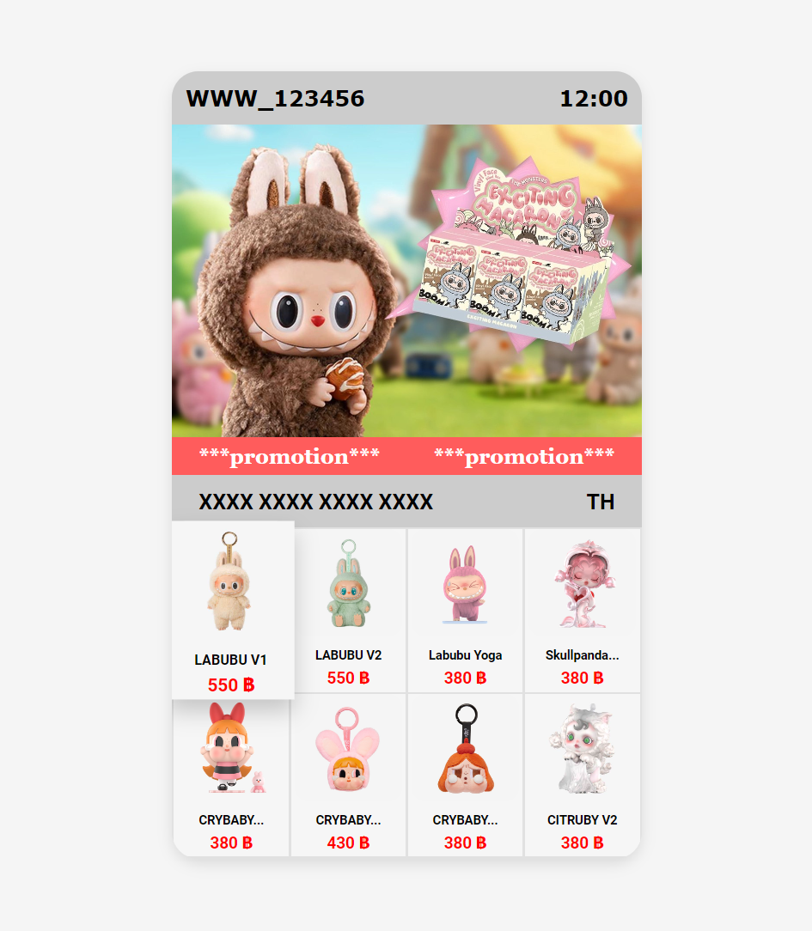 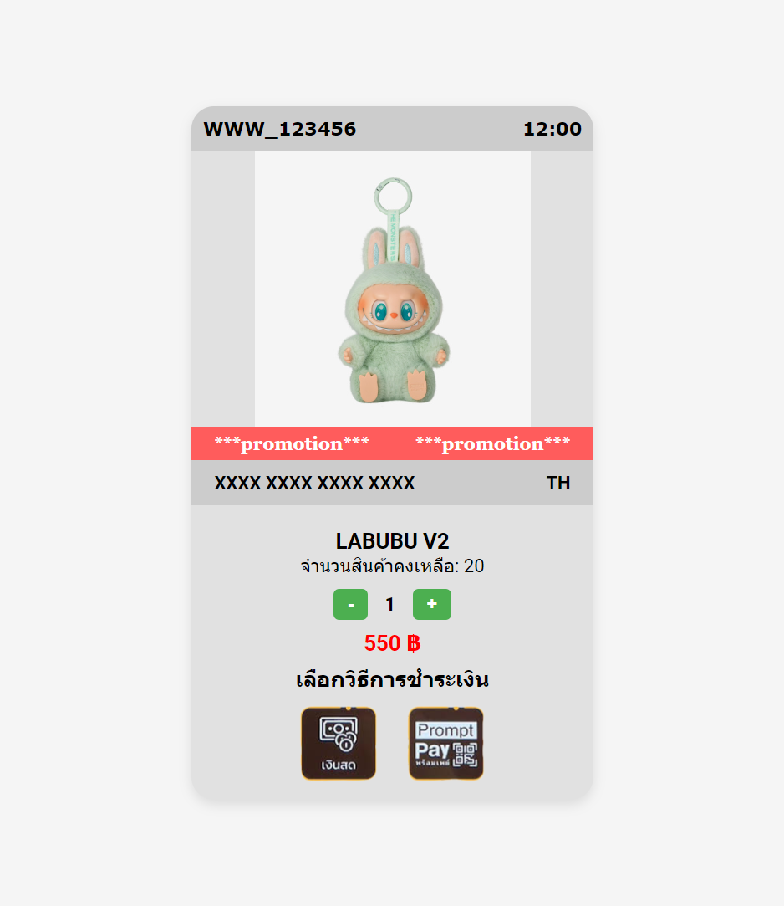

1. **อัลกอริทึมแสดงจำนวนสินค้าในคลัง**

* ตรวจสอบค่าของจำนวนสินค้าคงเหลือในคลัง (stockQuantity) เพื่อแสดงข้อมูลในหน้าเว็บและปิดหรือเปิดการใช้งานของปุ่มต่าง ๆ ตามสถานะของสินค้าคงเหลือ
* ถ้าสินค้าในคลังเหลือมากว่า 0 จะอนุญาต ให้ผู้ใช้ทำการสั่งซื้อได้ แต่ถ้า สินค้าในคลังเหลือเท่ากับ 0 จะไม่อนุญาต ให้ผู้ใช้ทำการสั่งซื้อ

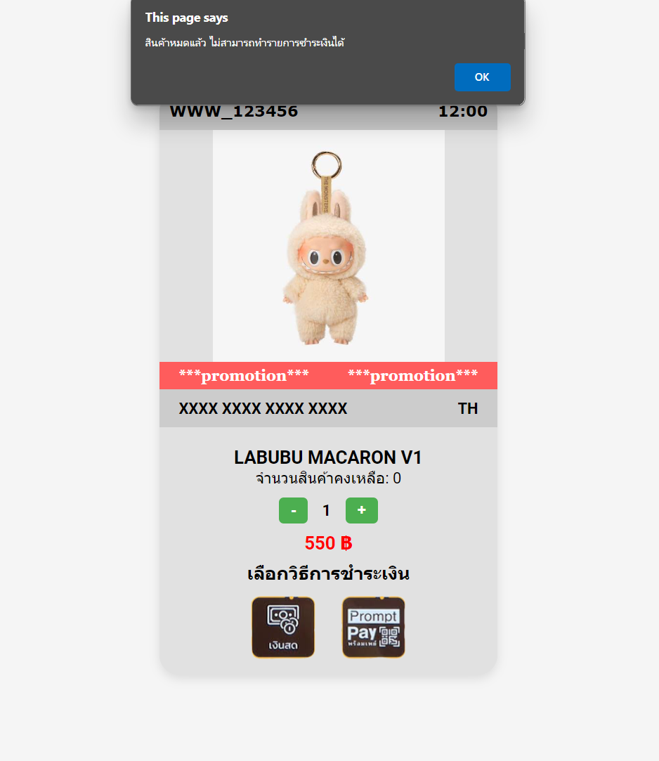

1. **อัลกอริทึมการอัปเดตจำนวนสินค้า**

**รับข้อมูลเริ่มต้น**

* รับจำนวนสินค้าที่เลือก (quantity)
* รับราคาสินค้าต่อหน่วย (selectedProductPrice)
* รับข้อมูลสินค้าคงเหลือ (stockQuantity)

**ฟังก์ชันเพิ่มจำนวนสินค้า**

* ตรวจสอบว่าจำนวนสินค้าที่เลือกน้อยกว่าสินค้าคงเหลือ:
  + ถ้าน้อยกว่า: เพิ่มจำนวนสินค้า (quantity++) และอัปเดตการแสดงผล
  + ถ้ามากกว่า: แสดงข้อความแจ้งเตือนว่าสินค้าคงเหลือไม่พอ

**ฟังก์ชันลดจำนวนสินค้า**

* ตรวจสอบว่าจำนวนสินค้าที่เลือกมากกว่า 1:
  + ถ้ามากกว่า: ลดจำนวนสินค้า (quantity--) และอัปเดตการแสดงผล
  + ถ้าน้อยกว่าหรือเท่ากับ 1: ไม่ต้องลดจำนวนสินค้า

**ฟังก์ชันอัปเดตการแสดงผล**

* แสดงจำนวนสินค้าที่เลือกและยอดรวมราคาบนหน้าจอ

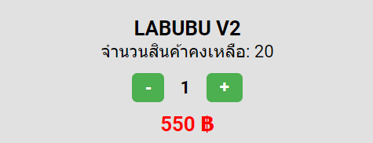

1. **อัลกอริทึมการคำนวณราคาและแสดงผลบนหน้าจอ**

**ตั้งค่าตัวแปรเริ่มต้น**

* รับค่าราคาและจำนวนสินค้าที่ผู้ใช้เลือก
* กำหนดตัวแปรสำหรับเก็บยอดรวม (totalPrice)

**อัปเดตจำนวนสินค้า**

* เมื่อผู้ใช้เปลี่ยนจำนวนสินค้าผ่านปุ่มเพิ่มหรือลดจำนวนสินค้า:
  1. ตรวจสอบจำนวนสินค้าว่าไม่เกินสินค้าคงเหลือ
  2. ปรับปรุงจำนวนสินค้า
  3. คำนวณยอดรวมใหม่โดยการคูณราคาสินค้ากับจำนวนที่เลือก
  4. อัปเดตการแสดงผลของจำนวนสินค้าและยอดรวมราคาใน UI

**แสดงผลราคา**

* แสดงผลจำนวนสินค้าที่เลือกและยอดรวมราคาบนหน้าจอ

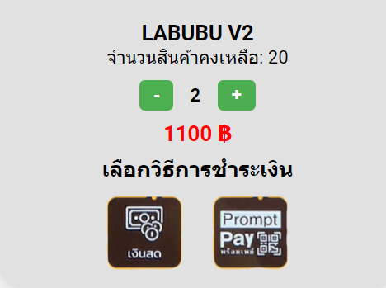

1. **อัลกอริทึมการชำระเงินแบบเงินสด**

เริ่มต้นการชำระเงิน

* กำหนดตัวแปรสำหรับจำนวนเงินที่ใส่ (inserted Amount) และยอดรวมของราคาสินค้า (total Price)

**ผู้ใช้ใส่จำนวนเงิน**

* เมื่อผู้ใช้ใส่เงิน (เช่น 20 ฿, 50 ฿, 100 ฿) ให้ทำตามขั้นตอน:
  1. เพิ่มจำนวนเงินที่ใส่ลงในตัวแปร inserted Amount
  2. แสดงจำนวนเงินที่ใส่ใน UI ตรวจสอบสถานะการชำระเงิน
* เปรียบเทียบ inserted Amount กับ total Price:
  + ถ้า inserted Amount >= total Price:
    - คำนวณเงินทอน (change) = inserted Amount - total Price
    - แสดงข้อความเงินทอนใน UI
    - แสดงปุ่มยืนยัน
  + ถ้าไม่:
    - ซ่อนข้อความเงินทอน
    - ซ่อนปุ่มยืนยัน

**ยืนยันการชำระเงิน**

* เมื่อผู้ใช้คลิกปุ่มยืนยัน:
  + ปิด popup
  + เปลี่ยนเส้นทางไปยังหน้า เสร็จสิ้น

**ยกเลิกการชำระเงิน**

* เมื่อผู้ใช้คลิกปุ่มยกเลิก:
  + รีเซ็ต inserted Amount เป็น 0
  + อัปเดต UI เพื่อแสดงจำนวนเงินที่ใส่เป็น 0
  + ซ่อนปุ่มยืนยัน
  + ปิด popup

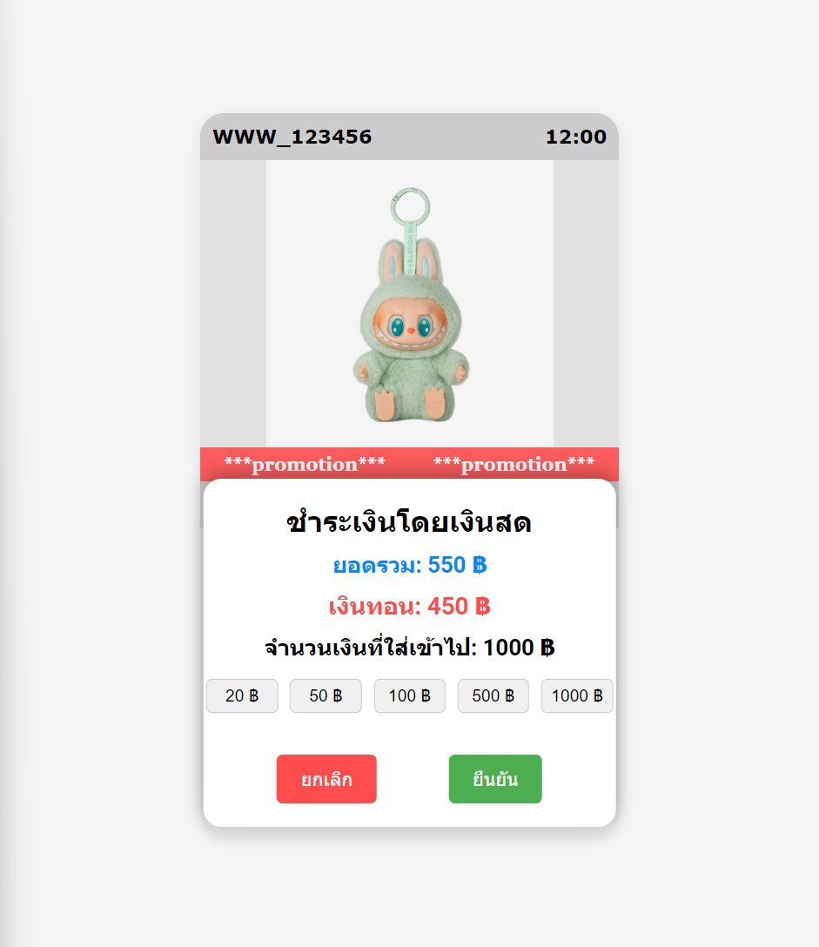 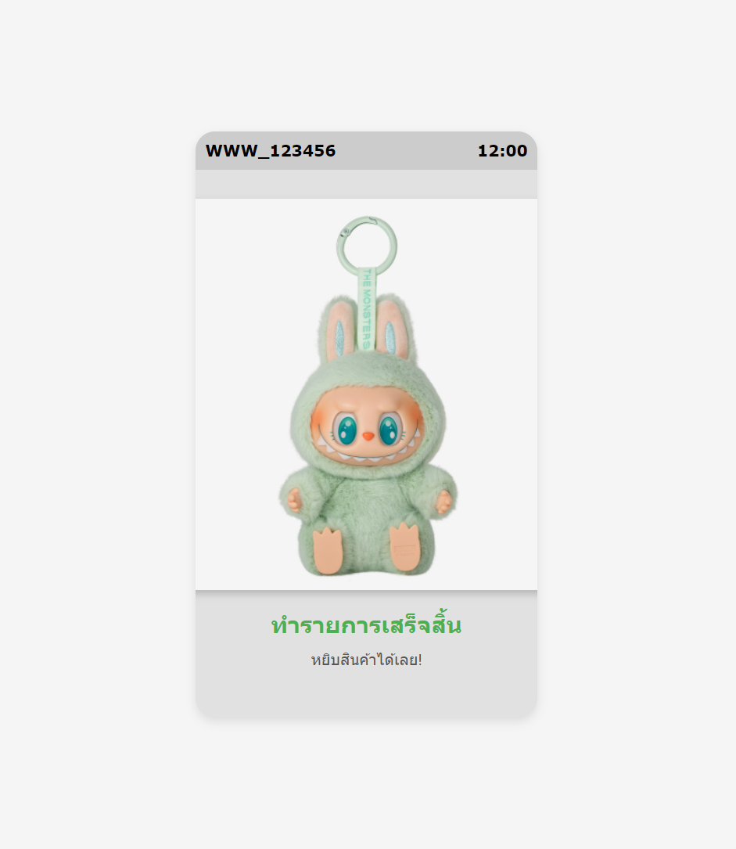

1. **อัลกอริทึมการชำระเงินแบบสแกนจ่าย**

รับข้อมูลเกี่ยวกับการชำระเงิน เช่น ยอดเงินที่ต้องชำระ (totalPrice) และข้อมูลเกี่ยวกับสินค้า

* สร้าง QR Code สำหรับการชำระเงินโดยใช้ยอดเงินที่ต้องการ

แสดง **QR Code**

* แสดง QR Code บนหน้าจอให้ผู้ใช้สามารถสแกนได้

**ผู้ใช้สแกน QR Code**

* ผู้ใช้ใช้แอปพลิเคชันการชำระเงินที่รองรับการสแกน QR Code
* แอปพลิเคชันจะอ่านข้อมูลจาก QR Code และแสดงรายละเอียดการชำระเงินให้ผู้ใช้ตรวจสอบ

**ยืนยันการชำระเงิน**

* ผู้ใช้ยืนยันการชำระเงินในแอปพลิเคชันการชำระเงิน
* กดปุ่ม ยืนยัน เปลี่ยนเส้นทางไปยังหน้า เสร็จสิ้น

**ยกเลิกการชำระเงิน**

* เมื่อผู้ใช้คลิกปุ่มยกเลิก
  + ปิด popup

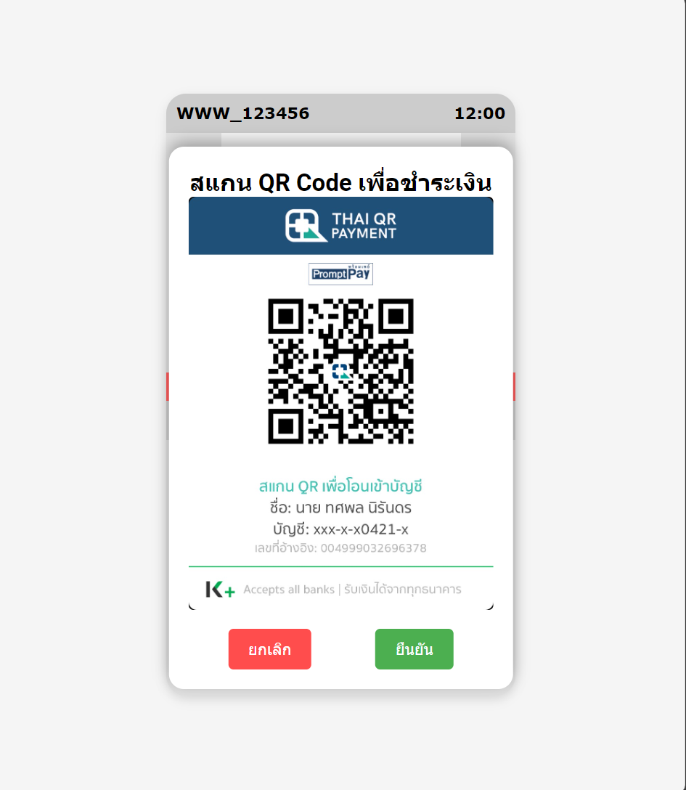 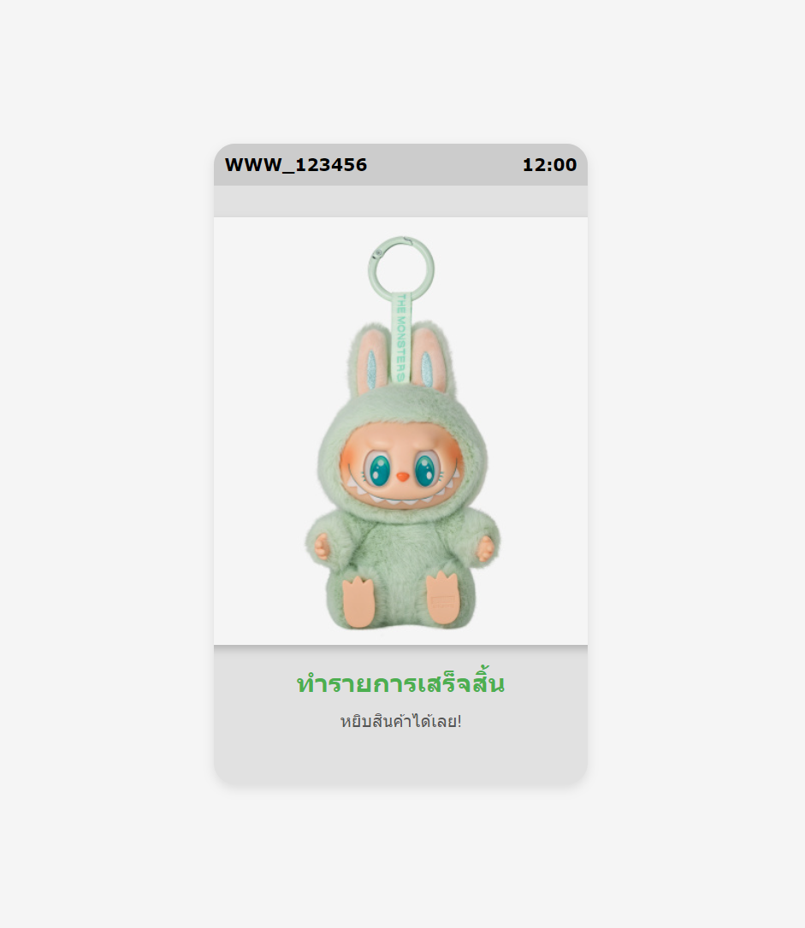

**อัลกอริทึม Rule-Based**

1. Rule 1: เครื่องมีสถานะพร้อมทำงาน (A)

• เครื่องอยู่ในสถานะพร้อมใช้งานและรอคำสั่งจากผู้ใช้ สถานะจะเป็น A

2. Rule 2: เครื่องมีสถานะเครื่องเสีย (B)

• เครื่องอยู่ในสถานะขัดข้องหรือไม่สามารถใช้งานได้ ผู้ใช้ไม่สามารถดำเนินการใดๆได้ สถานะจะเป็น B

3. Rule 3: เลือกกล่องสุ่ม (C)

• เลือกกล่องสุ่ม สถานะจะเป็น C

4. Rule 4: เลือกกล่องสุ่ม A1 (D)

• เมื่อเลือกกล่องสุ่ม A1 สถานะจะเป็น D

5. Rule 5: เลือกกล่องสุ่ม A2 (E)

• เมื่อเลือกกล่องสุ่ม A2 สถานะจะเป็น E

6. Rule 6: เลือกกล่องสุ่ม A3 (F)

• เมื่อเลือกกล่องสุ่ม A3 สถานะจะเป็น F

7. Rule 7: เลือกกล่องสุ่ม A4 (G)

• เมื่อเลือกกล่องสุ่ม A4 สถานะจะเป็น G

8. Rule 8: เลือกกล่องสุ่ม A5 (H)

• เมื่อเลือกกล่องสุ่ม A5 สถานะจะเป็น H

9. Rule 9: เลือกกล่องสุ่ม A6 (I)

• เมื่อเลือกกล่องสุ่ม A6 สถานะจะเป็น I

10. Rule 10: เลือกกล่องสุ่ม A7 (J)

• เมื่อเลือกกล่องสุ่ม A7 สถานะจะเป็น J

11. Rule 11: เลือกกล่องสุ่ม A8 (K)

• เมื่อเลือกกล่องสุ่ม A8 สถานะจะเป็น K

11. Rule 12: เข้าสู่หน้าชำระเงิน (L)

• เข้าสู่หน้าชำระเงิน สถานะจะเป็น L

11. Rule 13: เลือกของอย่างใดอย่างหนึ่งและสถานะขึ้นว่า “ของหมด” (M)

• หากเลือกกล่องใด ๆ แล้วสถานะขึ้นว่า "ของหมด" ผู้ใช้งานต้องเลือกกล่องใหม่ สถานะจะเปลี่ยนเป็น M

11. Rule 14: กดเพิ่มจำนวนสินค้า (หากต้องการ) (N)

• เมื่อกดเพิ่มสินค้า สถานะเป็น N

12. Rule 15: กดลดจำนวนสินค้า (หากต้องการ) (O)

• เมื่อกดเพิ่มสินค้า สถานะเป็น O

13. Rule 16: เลือกชำระเงินแบบเงินสด (P)

• เมื่อเลือกชำระเงินแบบเงินสด สถานะจะเป็น P

14. Rule 17: เลือกชำระเงินแบบสแกน QR Code (Q)

• เมื่อเลือกชำระเงินแบบสแกน QR Code สถานะจะเป็น Q

45. Rule 18: ใส่จำนวนเงินตามราคาหรือเกิน แล้วจะสามารถกดปุ่ม ยืนยันได้ (R)

• หากใส่เงินครบตามราคาหรือเกิน จะสามารถกดปุ่ม ยืนยัง เพื่อเริ่มการทำงานของเครื่องได้ สถานะจะ

เปลี่ยนเป็น R

46. Rule 19: ใส่จำนวนเงินไม่ครบจะไม่สามารถกดปุ่ม ยืนยันได้ (S)

• หากใส่เงินไม่ครบแล้วเครื่องจะไม่เริ่มทำงานจนกว่าเงินจะครบ สถานะจะเปลี่ยนเป็น S

47. Rule 20: ใส่เงินเพิ่มจนครบหรือใส่เกินแล้วกดปุ่ม ยืนยัน (T)

• เมื่อใส่เงินเพิ่มจนถึงราคาที่กำหนดหรือมากกว่า เครื่องจะยอมให้กดปุ่ม ยืนยัน และเริ่มทำงาน สถานะจะ

เปลี่ยนเป็น T

48. Rule 21: รับของและจบการทำงาน (S)

• หลังจากการกดปุ่ม ยืนยัน ผู้ใช้งานจะได้รับของเล่นที่สุ่มได้จากช่องรับของ และกระบวนการจบลง สถานะ

จะเปลี่ยนเป็น S

54. Rule 22: รับของและได้เงินทอนและจบการทำงาน (T)

• หากผู้ใช้งานใส่เงินเกิน เครื่องจะคืนเงินทอน และจบการทำงาน สถานะจะเปลี่ยนเป็น T

55. Rule 23: ไม่ได้ของและไม่ได้เงินคืนและจบการทำงาน (U)

• ในกรณีที่เครื่องขัดข้องหรือเกิดข้อผิดพลาด ทำให้ไม่ได้รับของและไม่ได้รับเงินคืน กระบวนการจะจบลงโดย

ผู้ใช้ต้องติดต่อเจ้าหน้าที่ สถานะจะเปลี่ยนเป็น U

56. Rule 24: ยกเลิกการทำงาน (V)

• ผู้ใช้งานสามารถกดปุ่มยกเลิกในกรณีที่ไม่ต้องการชำระเงิน สถานะจะเปลี่ยนเป็น V

**If…then**

If A Then C

If D Then L

If E Then L

If F Then L

If G Then L

If H Then L

If I Then L

If J Then L

If K Then L

If M Then C

If L Then N

If L Then O

If L Then P

If L Then Q

If P Then R

If Q Then R

If S Then T

If R Then S

If T Then S

If P Then V

If Q Then V